Консультация для педагогов
«Составляющие психологического комфорта и здоровья дошкольников»

Психологический комфорт для ребенка в детском саду определяется удобством развивающего пространства и положительного эмоционального фона, отсутствия напряжения психических и физиологических функций организма.
Обеспечение психологического комфорта детей в детском саду – одна из важнейших задач педагогического коллектива. От этого во многом зависит результативность педагогической деятельности, сформированность знаний, умений, навыков у детей, способствующих дальнейшей успешности в школьном обучении.
Эффективность воспитания и обучения детей в ДОУ, их психологическое благополучие зависят от того, какие чувства вызывает та или иная деятельность, режимный момент, ситуация, как ребенок переживает свои успехи и неудачи, отношение к себе взрослых и сверстников.
Можно выделить несколько составляющих психологического комфорта ребенка в ДОУ.
1. Спокойная эмоциональная обстановка в семье.
Эмоциональная стабильность и отсутствие психологического напряжения у ребенка в семье, оказывает большое влияние на психологический комфорт в детском саду. Уверенность в любви, уважение и понимании близких настраивает ребенка на открытые, доброжелательные отношения с педагогами и сверстниками в детском саду.
2. Распорядок дня
Для дошкольника важно, чтобы распорядок жизни был стабильным. Ребенок, который привык к определенному порядку, более уравновешен. Он представляет себе последовательность занятий, смену видов деятельности в течение дня и заранее настраивается на них. Обстановка спокойной жизни, отсутствие спешки, разумная сбалансированность планов взрослых – необходимые условия нормальной жизни и развития детей.
3. Обеспечение комфортности предметно-развивающей среды: соответствие возрасту и актуальным особенностям группы; доступность игрушек, не раздражающее цветовое решение интерьера, наличие растений с ароматом, способствующим снятию напряжения (корица, ваниль, мята) и проч.;
Предметно-развивающее пространство – это использование оборудования и другого оснащения в соответствии с целями психологического благополучия ребёнка и его развития.
Атмосфера психологического комфорта для ребенка создается психологическим пространством безопасной среды, которая является одновременно и развивающей, и психотерапевтической, и психокоррекционной, т.к. в этой атмосфере исчезают барьеры, снимаются психологические защиты, и энергия расходуется не на тревогу или борьбу, а на учебную деятельность, на творчество.
Созданию психологического комфорта способствуют:
- работа с природными материалами – глиной, песком, водой, красками, крупой;
- арттерапия (лечение искусством, творчеством) - увлекает детей, отвлекает от неприятных эмоций;
- музыкальная терапия – регулярные музыкальные паузы, игра на детских музыкальных инструментах. Положительное влияние на развитие творчества, на стабилизацию эмоционального фона оказывает музыка Моцарта (и стихи Пушкина – «золотое сечение»);
- предоставление ребенку максимально возможных в его возрасте самостоятельности и свободы.

4. Стиль поведения воспитателя.
Пребывание в группе 20 – 25 сверстников в течение целого дня – это большая нагрузка на нервную систему ребенка.
Как воспитатель может создать спокойную обстановку в группе?
- Прежде всего, воспитатель сам должен быть спокоен и доброжелателен. Необходима ровная манера поведения с детьми.
- Педагогу необходимо отслеживать свое психологическое состояние, для предотвращения агрессивных вспышек и апатичной усталости.
- Недопустимость психологического давления на детей и грубости с ними.
- Старайтесь говорить не громко и не слишком быстро. Жестикулировать – мягко и не слишком импульсивно.
- Следите за уровнем шума в группе: слишком громкие голоса детей, резкие интонации создают отрицательный фон для любой деятельности. Мягкая, тихая, спокойная музыка, напротив, успокаивает.
- Не торопитесь давать оценку чему бы то ни было: поступкам, работам, высказываниям детей – «держите паузу».

Для большего достижения психологического комфорта и сохранения здоровья дошкольников педагог может использовать памятку с правилами, которые помогут установить добрые взаимоотношения с детьми и заслужить их доверие и признательность.
Памятка: «Правила взаимоотношений»
- чаще используйте в своей речи ласкательные обращения, имена;
- стремитесь, чтобы дети получали разнообразные интересные впечатления;
- занимайте детей разнообразной деятельностью, чтобы не оставалось времени на скуку;
- создавайте традиции в группе;
- создайте правила в группе для поддержания дисциплины;
- отмечайте сильные стороны в каждом ребенке, развивайте потенциал;
- вселяйте в детей веру в свои силы, способности и лучшие душевные качества;
- находите с каждым ребенком личный контакт и индивидуальный стиль общения;

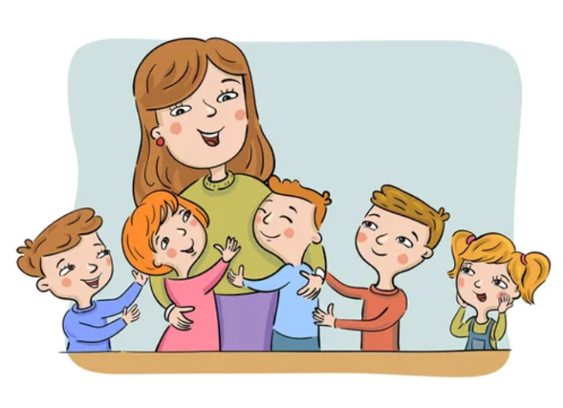
Огромное влияние на эмоциональное состояние ребенка, формирование его личности оказывает умение педагога создавать ситуации успеха каждому ребенку. Этому способствует включение ребенка в праздники, спектакли. Даже самая незначительная роль дает уверенность ребенку в собственной значимости, повышает самооценку. Доверие ребенка ко взрослым и личностная стабильность нарушаются, если ребенок «остается за бортом» группового публичного выступления. Это – важнейшее условие доверия ребенка ко взрослым в детском саду и ощущения общего психологического комфорта.

Составила:
педагог-психолог
МБДОУ «Црр – д/с №4»
Белая Т.В.

